HZ.ÖMER CAMİİİ

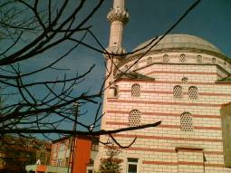
GENEL BİLGİLER

CAMİNİN ADI : HZ.ÖMER
İL/İLÇESİ : İSTANBUL/ÜSKÜDAR
MÜLKİYET DURUMU : DERNEK
CEMAAT KAPASİTESİ : 400
YAPTIRAN : DERNEK
YAPILIŞ TARİHİ : 1992
MİMARI : MİMAR ÖMER
ADRESİ : Bahçelievler Mah. Üsküdar

TARİHİ :
Caminin inşasına mimar Ömer Bey’in çizmiş olduğu proje ile kalfa Durmuş Taşkın’ın ustalığında 1992 senesinde Derneğin öncülüğünde halkın bağışları ile başlamıştır.

MİMARİ YAPISI :

450m² toplam arsa üzerine inşa edilen camii 240m² betonarme yapıdır. Cami içi yüksekliği 18 m olup kubbesi Muhammet Semerci’ye yaptırılmıştır. Minare 2 şerefeli olup minare ustası Hikmet Başlılar’a yaptırılmıştır.

MÜŞTEMİLATI :

Caminin imam lojmanı vardır. Caminin altında 300 kişilik cemaat yeri , morg, gasilhane, şadırvan, tuvaletler ve ayrıca bayanlar için şadırvan ile tuvalet bulunmaktadır. Caminin altındaki 300 kişilik bayanlara tahsis edilmiştir.
